BỘ CÔNG THƯƠNG
TRƯỜNG ĐẠI HỌC CÔNG NGHIỆP TP. HỒ CHÍ MINH
KHOA CÔNG NGHỆ ĐIỆN TỬ
------



TIỂU LUẬN

Đề tài: Thực hành buổi 11

Giảng viên hướng dẫn: | Lê Văn Hùng
Họ tên: | Trần Tiến
Mã số sinh viên: | 22653991
Lớp: | DHMT18CTT

Tp. Hồ Chí Minh, ngày 15 tháng 04 năm 2026

Ví dụ
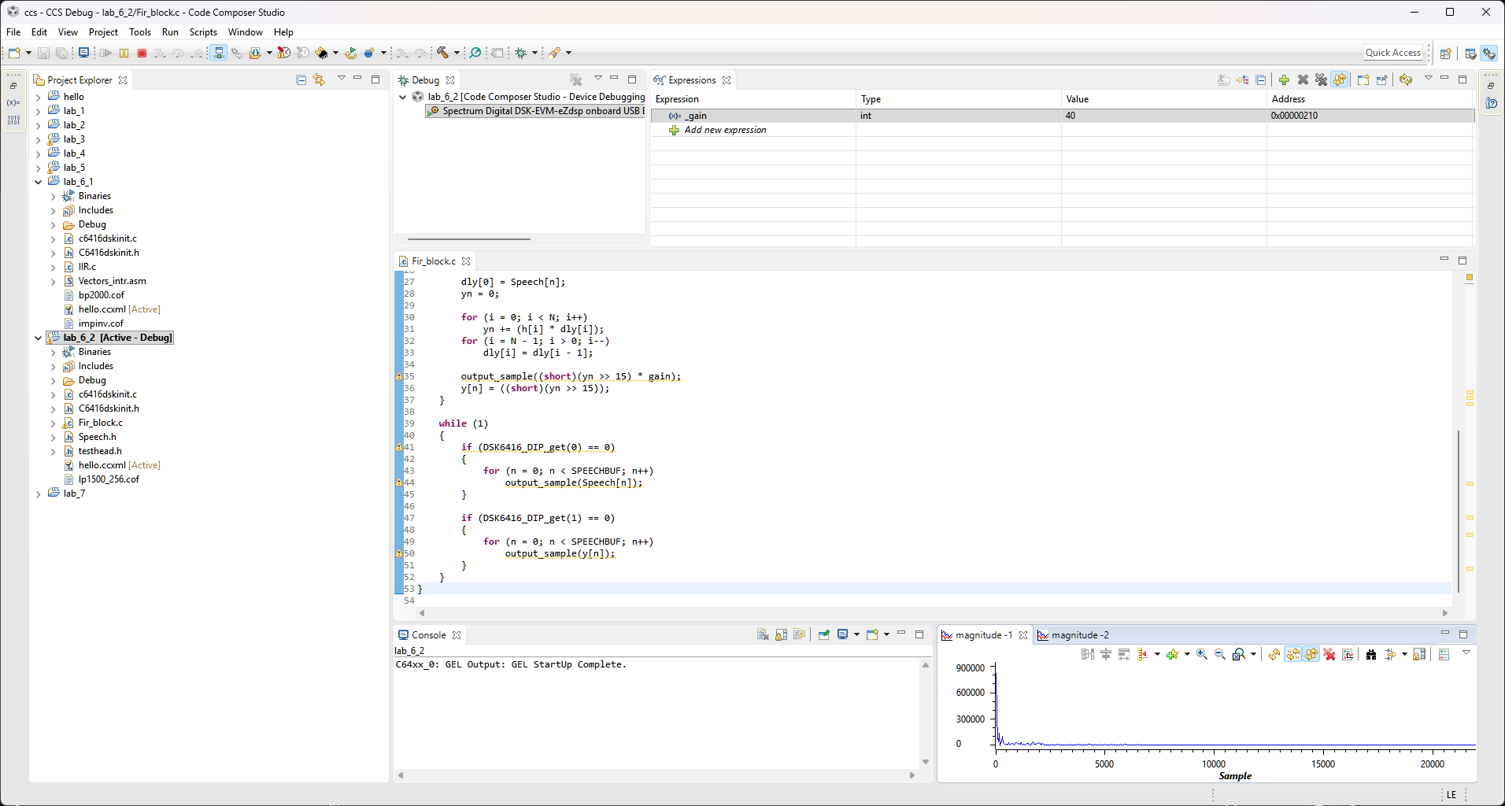
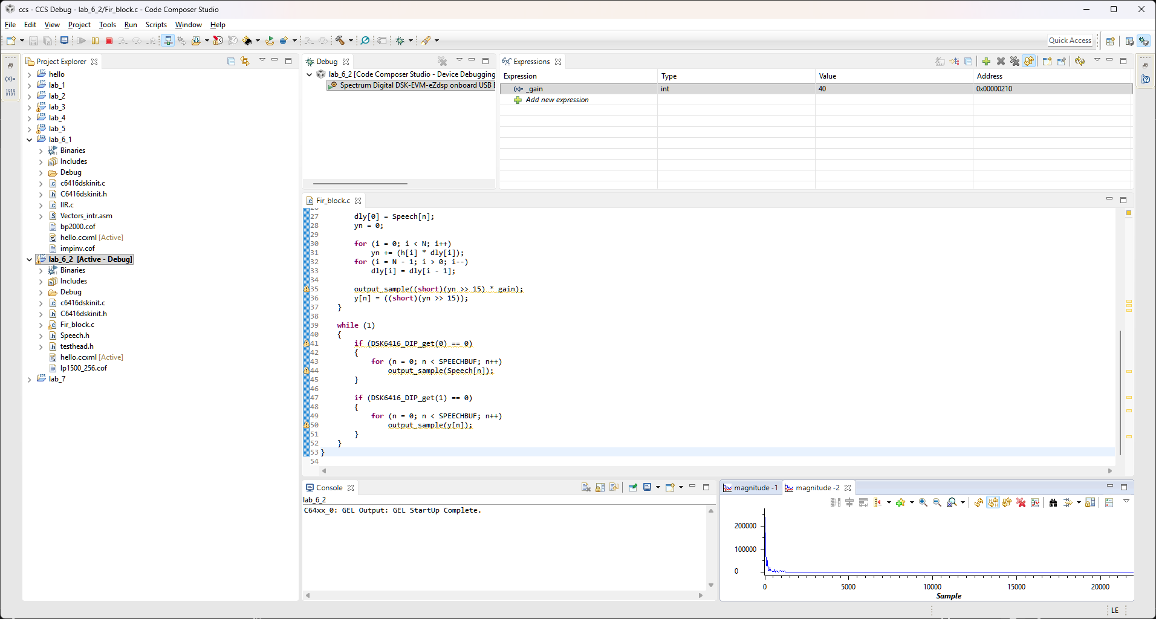

Bài tập

